Magyarország városai
Az adatbázis a következő táblákat tartalmazza:
megye (id, mnev)
- id - Egész szám, a megye azonosítója, PK
- mnev - Szöveg, a megye neve
varostipus (id, vtip)
- id - Egész szám, a város típusának azonosítója, PK
- vtip - Szöveg, a város típusa
varos (id, vnev, vtipid, megyeid, jaras, kisterseg, nepesseg, terulet)
- id - Egész szám, a város azonosítója, PK
- vnev - Szöveg, a város neve
- vtipid - Egész szám, a város típusa, FK
- megyeid - Egész szám, a megye azonosítója, FK
- jaras - Szöveg, a járás neve
- kisterseg - Szöveg, a kistérség neve
- nepesseg - Egész szám, a város népessége (fő)
- terulet - Valós szám, a város területe (km2)
Az elsődleges kulcsokat PK-val, az idegenkulcsokat FK-val jelöltük. Az adattáblák közti kapcsolatot az alábbi ábra mutatja:
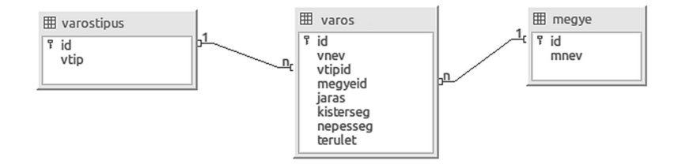
A fájlok, amelyekben a megoldást kell elkészíteni, emellett a megoldást segítik: index.html, index.css, index.js, server.js, api.js, database.js, adatbazis.sql
- Feladat: Csomagolja ki a template project-et, majd nevezze át a mappát a saját nevére. A továbbiakban ebben a projektben kell dolgoznia. A projekt tartalmazza az előbb említett fájlokat.
- Feladat: Importálja be az adatbazis.sql fájlt. A fájl tartalmazza az adatbázis létrehozását, a táblák létrehozását és az adatokat.
- Feladat: Az images mappa tartalmazza a következő képeket: kep1.jpg, kep2.jpeg, kep3.jpg. Oldja meg, hogy a carousel megjelenítse ezt a három képet.
- Feladat: Oldja meg, hogy az oldalon a táblázat és a form kisképernyős nézetben a sor teljes szélességét használja, míg közepes képernyőtől egymás mellett helyezkedjenek el.
- Feladat: Oldja meg CSS segítségével, hogy mobilnézetben a footer ne jelenjen meg.
- Feladat: Készítsen egy végpontot /api/getallvtip néven, amelynek a feladata, hogy az adatbázisból visszaadja az összes várostípust.
- Feladat: Készítsen egy végpontot /api/getallvaros/:vtipid néven. A végpont paraméterként kap egy vtipid-t. A végpont feladata, hogy a vtipid-hoz tartozó összes város adatát adja vissza.
- Feladat: Oldja meg a frontend-en, hogy az oldal betöltése esetén a legördülő lista (vtipSelect) feltöltésre kerüljön a várostípusokkal az 5. feladatban elkészített végpont segítségével, majd minden elem rendelkezzen egy data-id attribútummal, ahol az id a várostípus id-ja legyen.
- Feladat: A legördülő listához tartozik egy gomb (vtipBtn), amelyhez készítsen egy kattintás eseményt. Az esemény feladata, hogy a kiválasztott várostípus alapján hívja meg a 6. feladat végpontját, majd
  - a táblázat tbody-ját (varosBody) töltse fel a kapott városok adataival
  - ügyeljen arra, hogy a táblázatban csak azok az adatok szerepeljenek, amik a táblázat fejlécében megvannak határozva
  - a táblázat generálása során a sor kapjon egy data-id attribútumot, ahol az id a varos tábla id mezője alapján kapja meg az értéket
  - a tbody generálása minden esetben írja felül az eredeti tartalmat
  - hívja meg az előre definiált selectTr() eseményt
- Feladat: Készítsen egy végpontot /api/editVaros néven, amely egy FormData-t vár a kérésben. A formData a varosForm alapján kerül elkészítésre, így a következő adatokat fogja biztosan tartalmazni: vnev, jaras, kisterseg, nepesseg, terulet, id. A megkapott adatok alapján módosítsa az adatbázis megfelelő adatát.
- Feladat: Készítsen egy végpontot /api/deleteVaros/:id néven, amely egy id-t vár paraméterként, amely a város tábla id mezőjét jelenti. A kapott id alapján törölje a megfelelő adatot a táblából.
- Feladat: A város szerkesztése form-nál a következő a feladata:
  - Készítsen a város kiválasztása (selectVarosBtn) gombnak egy kattintás eseményt. A gomb feladata, hogy a táblázatból kiválasztott elem adatait betöltse a form-ba a felhasználó számára. (A kiválasztott elemet a data-selected attribútum segítségével határozhatja meg) A kiválasztott sorból a data-id attribútumot adja át a form-nak data-selectedid attribútumjának.
  - Készítsen a szerkesztés (editVarosBtn) gombnak egy kattintás eseményt. A gomb feladata, hogy a formnak megadott adatokból készítsen egy FormData-t, és a form data-selectedid attribútumját hozzáfűzze a FormData-hoz id-ként. (vnev, jaras, kisterseg, nepesseg, terulet, id) Az elkészített FormData-t adja tovább a 10. feladatban elkészített végpontnak. Szerkesztés után a form tartalmát ürítse ki és frissítse a táblázat tartalmát.,
  - Készítsen a törlés (deleteVarosBtn) gombnak egy kattintás eseményt. A gomb feladata, hogy meghívja a 11. feladatban elkészített végpontot, és adja át neki a form data-selectedid attribútumjának értékét. Törlés után a form tartalmát ürítse ki és frissítse a táblázat tartalmát.

